Rapport – IT- och OT-integration för automatiserad smyckesproduktion
William Luc

1. Inledning
1a. Problemområdet
Tillverkningsföretaget har problem med produktionslinjen på grund av mycket manuell hantering och bristande kommunikation mellan IT- och OT-system. När information behöver flyttas manuellt mellan olika system kan det leda till fel, fördröjningar och sämre kontroll över produktionen.
Det finns även säkerhetsrisker med manuella processer. Om information till exempel skrivs in på fel sätt eller om obehöriga får tillgång till system kan felaktiga ordrar eller annan felaktig information hamna i produktionen.
Därför behövs en lösning där IT-systemet och OT-systemet kan kommunicera på ett mer automatiserat sätt. Det kan minska den manuella hanteringen och samtidigt göra det lättare att följa en order genom hela produktionsprocessen.
1b. Min lösning
Jag har byggt en simulerad smyckesfabrik där tre olika C# Console Applications samarbetar:
- OrderManagement – används för att skapa och visa ordrar.
- IntegrationService – kopplar ihop IT-systemet med OT-systemet och skickar ordrar vidare till rätt maskin.
- ProductionSystem – simulerar fabriken och produktionen av smycken.
Alla tre program använder samma SQL-databas. Databasen innehåller bland annat produkter, ordrar och produktionsjobb.
Syftet med lösningen är att visa hur en order kan gå från ett IT-system till ett OT-system med så lite manuell hantering som möjligt.

2. Design och arkitektur
2a. Arkitektur
Lösningen består av tre separata program och en gemensam databas som illustreras i detta diagram:
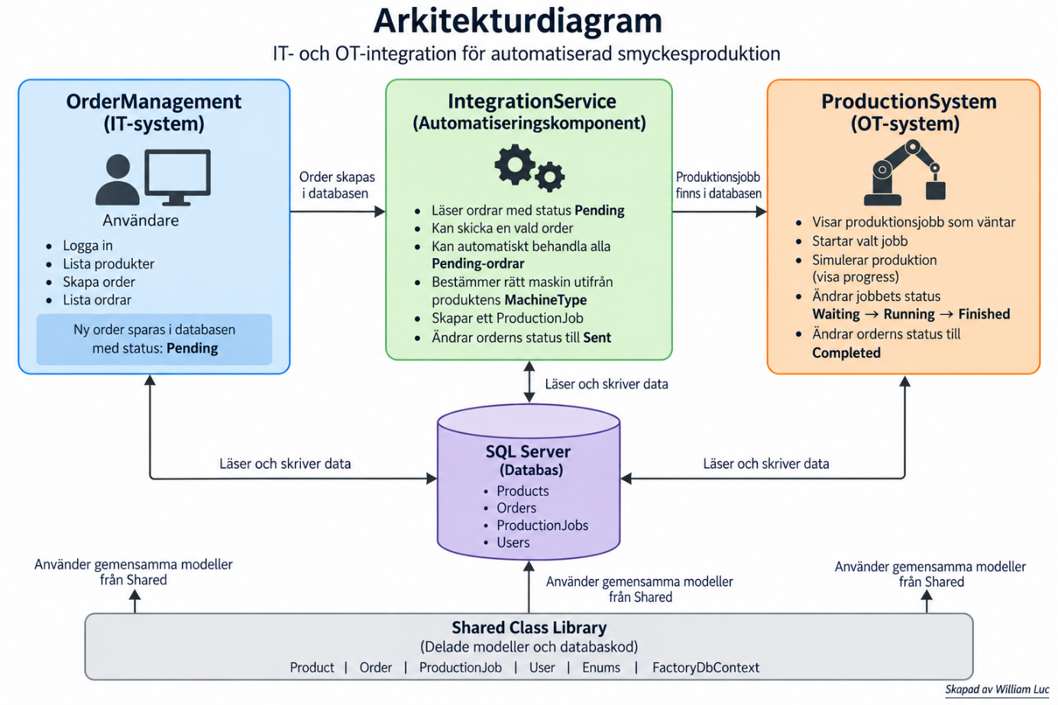
OrderManagement används av operatören för att skapa en order. Ordern sparas i databasen med status Pending.
IntegrationService läser ordrar från databasen. Programmet kan skicka en vald order, men har också en funktion som automatiskt behandlar alla beställningar som fortfarande har status Pending. När en order skickas kontrolleras vilken produkt det gäller och vilken typ av maskin som behövs och sedan skapas ett ProductionJob och orderns status ändras till Sent.
ProductionSystem läser de produktionsjobb som väntar på produktion. När ett jobb startas ändras status till Running. Programmet simulerar sedan produktionen med en procentuell progress. När produktionen är klar ändras jobbets status till Finished och ordern ändras till Completed.
För att dela modeller och databaskod mellan programmen används ett separat Shared Class Library.
Databasen innehåller följande tabeller:
- Products
- Orders
- ProductionJobs
- Users

Här är en bild på dem olika entiteterna i SQL Databasen:
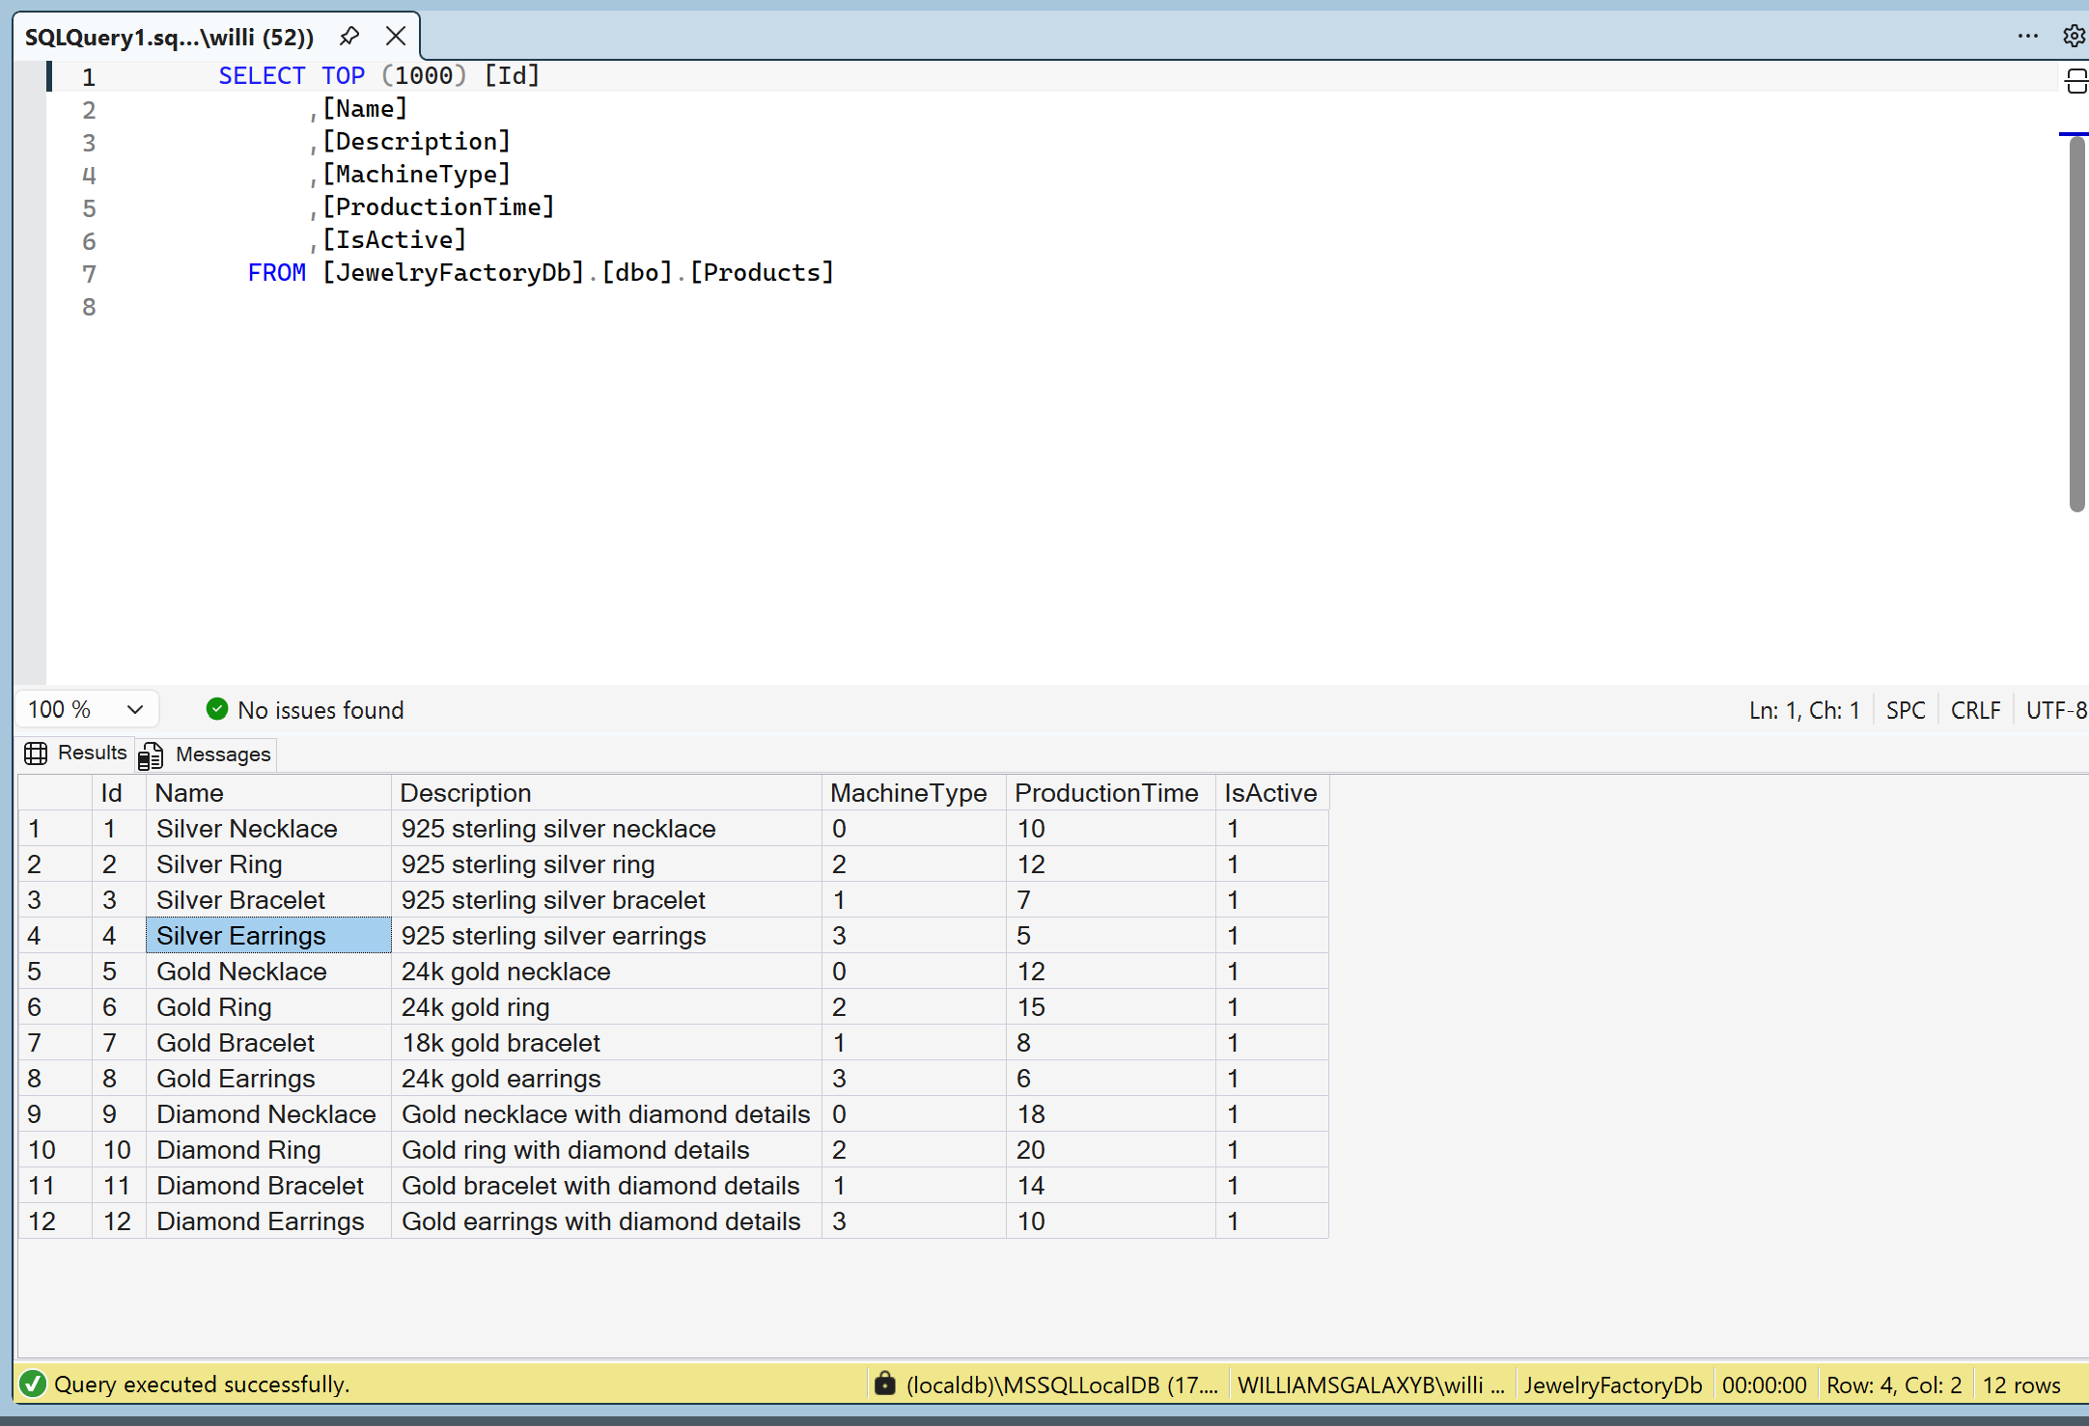
2b. Val av tekniker och verktyg
Jag valde C# eftersom uppgiften kräver C# och eftersom språket passar bra för att skapa Console Applications.
Jag använde Entity Framework Core Code First för databasen. Det gjorde det möjligt att skapa databasen från C#-modeller istället för att skapa alla tabeller manuellt i SQL.
Som databas används SQL Server LocalDB. Det passade bra eftersom projektet är en simulerad lokal lösning och inte behöver en extern databasserver.
Som integrationsmetod använder jag databasintegration. IntegrationService läser och uppdaterar data direkt i databasen. Jag valde detta eftersom det är enkelt att förstå och passar bra för projektets storlek.
Jag använde även ett Shared Class Library för att de tre programmen ska kunna använda samma modeller och FactoryDbContext och för att jag tycker att det blir mer av en ”clean code”

3. Implementering
3a. Hur lösningen byggdes
Jag började med att skapa en Solution med fyra projekt:
OrderManagement
IntegrationService
ProductionSystem
Shared
I Shared skapades modellerna:
- Product
- Order
- ProductionJob
- User
Jag skapade även enums för:
- MachineType
- OrderStatus
- JobStatus
Produkterna innehåller bland annat namn, beskrivning, maskintyp och produktionstid. Jag skapade 12 produkter som består av guld-, silver- och diamantsmycken. (mest för att det var simpelt som startprodukter)
Exempel på produkter är:
- Silver Necklace
- Gold Bracelet
- Diamond Ring
- Diamond Earrings
Databasen skapades med EF Core Code First. Jag använde migrationer för att skapa databasen och lägga in grunddata.
OrderManagement
OrderManagement har en enkel meny där användaren kan:
- Lista produkter
- Skapa order
- Lista ordrar
- Avsluta
När en order skapas väljer användaren en produkt och anger antal. Programmet kontrollerar att produkt-ID och antal är giltiga innan ordern sparas.
En ny order får status:
Pending
IntegrationService
IntegrationService läser alla ordrar som fortfarande har status Pending.
Programmet kan behandla en vald order eller automatiskt behandla alla Pending-ordrar.
När en order behandlas:
- Produkten hämtas.
- Produktens MachineType kontrolleras.
- Rätt maskin bestäms.
- Ett ProductionJob skapas.
- Orderns status ändras från Pending till Sent.
Exempel:
Diamond Ring
MachineType = Ring
↓
Ring Machine
ProductionSystem
ProductionSystem visar alla produktionsjobb som väntar.
När ett jobb startas:
Waiting
↓
Running
↓
Finished
Produktens produktionstid används i simuleringen. För att slippa vänta flera riktiga minuter används en kortare simuleringstid. Programmet visar även produktionens progress i procent.
När produktionen är klar ändras den kopplade ordern från:
Sent
till:
Completed
3b. Viktiga tekniska lösningar
En viktig del av implementationen är relationerna mellan Product, Order och ProductionJob.
En produkt kan ha flera ordrar. En order kan ha ett produktionsjobb.
Exempel på relationen i FactoryDbContext:
modelBuilder.Entity<Order>()
.HasOne(o => o.Product)
.WithMany(p => p.Orders)
.HasForeignKey(o => o.ProductId);
En annan viktig del är kopplingen mellan order och produktionsjobb:
modelBuilder.Entity<Order>()
.HasOne(o => o.ProductionJob)
.WithOne(j => j.Order)
.HasForeignKey<ProductionJob>(j => j.OrderId);
För att välja rätt maskin så använder jag MachineType. Det gör att IntegrationService kan koppla exempelvis en ring till Ring Machine.
Säkerhet och felhantering i implementationen
Jag implementerade ett login i OrderManagement. Användare lagras i Users-tabellen och lösenord lagras som hashvärden med BCrypt istället för klartext.
Jag har även lagt till validering i exempelvis orderhanteringen. Om användaren skriver ett felaktigt produkt-ID eller ett antal som är mindre än eller lika med noll stoppas ordern och ett felmeddelande visas.
Felaktiga menyval och felaktiga inloggningsuppgifter hanteras också.

4. Säkerhetsanalys och åtgärder
4a. Potentiella risker
En risk är att obehöriga användare kan få tillgång till OrderManagement och skapa eller ändra ordrar.
En annan risk är att lösenord lagras på ett osäkert sätt. Om lösenord hade sparats som vanlig text hade en person som fick tillgång till databasen kunnat läsa lösenorden direkt.
Det finns även risk för felaktig data. Exempelvis kan användaren skriva ett ogiltigt produkt-ID eller ett negativt antal.
En ytterligare risk är att ett fel i integrationen kan göra att fel produkt skickas till fel maskin.
4b. Säkerhetsåtgärder
För att skydda login används BCrypt. Lösenordet sparas inte direkt i databasen utan som en hash.
Vid login används den inskrivna lösenordet för att kontrollera hashvärdet. Om uppgifterna är felaktiga nekas användaren.

Exempel:
Username: admin
Password: Admin123
I databasen sparas inte Admin123, utan ett BCrypt-hashvärde.
Jag använder även validering av användarinput. Detta minskar risken för att felaktig data sparas i databasen.
Maskintypen lagras tillsammans med produkten. IntegrationService använder sedan denna information för att skicka produktionsjobbet till rätt simulerade maskin.
Dessa åtgärder minskar risken för obehörig användning, osäkra lösenord och felaktig information i produktionsflödet.

5. Testning och resultat
5a. Teststrategi
Jag testade lösningen både manuellt och med automatiserade tester.
Manuella tester användes för att kontrollera programmens menyer och användarflöden.
Exempel på positiva tester:
- Skapa en giltig order.
- Visa produkter.
- Visa ordrar.
- Logga in med rätt användarnamn och lösenord.
- Skicka en Pending-order.
- Starta ett produktionsjobb.
- Kontrollera att produktionen blir klar.
Exempel på negativa tester:
- Skriva ett ogiltigt produkt-ID.
- Skriva ett antal som är mindre än eller lika med noll.
- Skriva fel lösenord.
- Välja ett ogiltigt menyval.
- Försöka skicka en order som inte har status Pending.
Jag skapade även ett separat testprojekt med integrationstester.
5b. Testresultat
Testerna visade att orderintegrationen fungerar.
Det första integrationstestet kontrollerar att en Pending-order:
Pending
↓
Sent
och att ett ProductionJob skapas.
Det andra testet kontrollerar att ett väntande produktionsjobb:
Waiting
↓
Running
↓
Finished
och att den kopplade ordern ändras till:
Completed
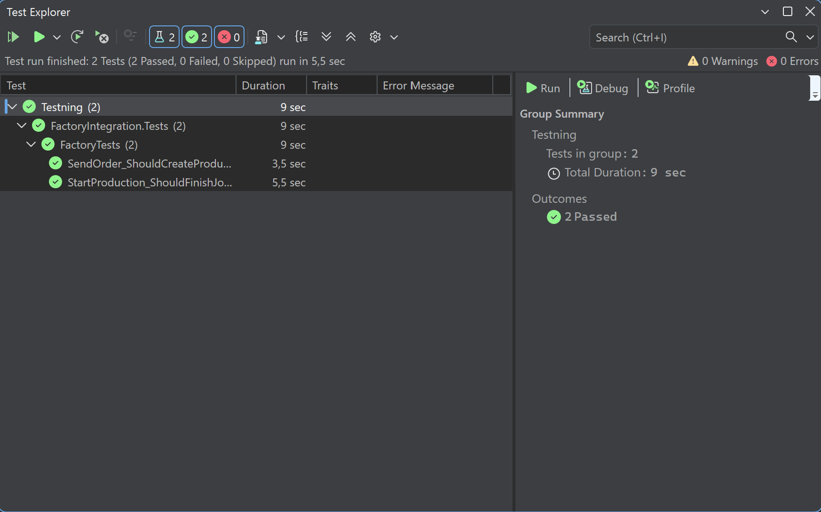
Båda automatiserade testerna genomfördes utan fel.
Den manuella testningen visade också att produkterna visas korrekt, att ordrar sparas i databasen och att produktionssimuleringen fungerar.
5c. Kraven
Lösningen uppfyller de viktigaste kraven genom att ha tre separata Console Applications, en gemensam databas och en integration mellan IT och OT.
Orderhantering fungerar från skapande av order till färdig produktion.
De två valda VG-kriterierna är:
- Login med hashade lösenord.
- Integrationstester.

6. Slutsats och reflektion
6a. Lösningens nytta
Mitt projekt visar hur ett tillverkningsföretag kan minska manuell hantering genom att koppla ihop IT och OT.
När en order behandlas av IntegrationService behöver informationen inte skrivas in igen i OT-systemet. Rätt produkt och maskin hämtas automatiskt från databasen.
Det kan minska risken för manuella fel och göra produktionsflödet tydligare.
Lösningen är även relativt enkel att bygga vidare på eftersom produkterna, ordrarna och produktionsjobben redan är separerade i databasen.
6b. Reflektion
En av de största utmaningarna var att få de tre separata programmen att arbeta mot samma databas. Jag behövde också förstå hur EF Core Code First, migrationer och relationer mellan tabeller fungerar.
En annan del som krävde arbete var att skapa en integration som både kunde behandla ordrar manuellt och automatiskt.
Jag lärde mig framför allt mer om hur flera program kan använda samma databas och hur data kan följa ett flöde från ett IT-system till ett OT-system.
Jag lärde mig även hur lösenord kan skyddas med hashing och hur integrationstester kan användas för att kontrollera att olika delar av systemet fungerar tillsammans.
6c. Vidareutveckling och incidenthantering
Systemet kan utvecklas vidare med riktig kommunikation mellan integrationen och ett OT-system, exempelvis via API eller Modbus TCP/IP.
Det skulle också vara möjligt att lägga till mer avancerad felhantering och loggning så att systemet automatiskt kan upptäcka fel i produktionen.
En annan förbättring skulle vara att samla in mer produktionsdata från maskinerna och använda den för att upptäcka problem tidigare. (om det skulle vara ett större projekt)
Genom att använda login, validering och tester finns redan ett grundläggande skydd mot vissa vanliga problem. Med mer loggning, övervakning och automatiserad larmhantering skulle systemet kunna upptäcka och hantera incidenter ännu tidigare.

